БАШКОРТОСТАН РЕСПУБЛИКАhЫ  МИШКӘ РАЙОНЫ  МУНИЦИПАЛЬ РАЙОНЫНЫҢ  УРЪЯЗЫ  АУЛЫ СОВЕТЫ  АУЫЛ БИЛӘМӘҺЕ  СОВЕТЫ | 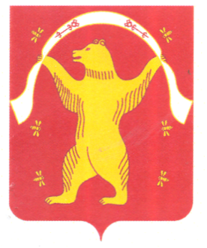 | СОВЕТ  СЕЛЬСКОГО ПОСЕЛЕНИЯ  УРЬЯДИНСКИЙ  СЕЛЬСОВЕТ  МУНИЦИПАЛЬНОГО РАЙОНА  МИШКИНСКИЙ РАЙОН  РЕСПУБЛИКИ БАШКОРТОСТАН
ИНН 0237000886 ОГРН 1020201686097 КПП 023701001_
КАРАР РЕШЕНИЕ
29 апрель 2022 йыл № 233/2 29 апреля 2022 года
О внесении изменений и дополнений в Решение Совета сельского поселения Урьядинский сельсовет муниципального района Мишкинский район Республики Башкортостан №79 от 12.09.2016 года «Об утверждении Правил землепользования и застройки сельского поселения Урьядинский сельсовет муниципального района Мишкинский район Республики Башкортостан .
В соответствии со ст.33 Градостроительного Кодекса Российской Федерации, Уставом сельского поселения Урьядинский сельсовет муниципального района Мишкинский район Республики Башкортостан, Совет сельского поселения Урьядинский сельсовет муниципального района Мишкинский район Республики Башкортостан р е ш и л:
1. Внести изменения в решение Совета сельского поселения Урьядинский сельсовет муниципального района Мишкинский район Республики Башкортостан №79 от 12.09.2016 года «Об утверждении Правил землепользования и застройки сельского поселения Урьядинский сельсовет муниципального района Мишкинский район Республики Башкортостан:
1) в таблицу 2 статьи 49 добавить следующий пункт:
№ п/п | Виды разрешенного использования | Ж | ОД | П | ИТ-1 | Р | СХ
20 | Иные объекты |  | Р
2. Настоящее решение обнародовать путем размещения на информационном стенде в здании Администрации сельского поселения Урьядинский сельсовет муниципального района Мишкинский район Республики Башкортостан по адресу: д. Урьяды, ул. Фатхинурова, д.22 и разместить на официальном сайте муниципального района Мишкинский район Республики Башкортостан сайте Мишкинского района http://uryardy.mishkan.ru.

Глава сельского поселения Р.Т. Загитов

